**Turnaj výběrů krajů 2025**

Turnaj výběrů krajů je závěrečný turnaj sezóny pro kategorii staršího žactva, pořádaný pravidelně každý rok koncem června. Turnaj se koná v roce, kdy se nepořádá Letní Olympiáda dětí a mládeže, nebo pokud se házená Letní Olympiády dětí a mládeže neúčastní.

Turnaj je vrcholem pro kategorii staršího žactva, na který se krajské výběry připravují v rámci krajských tréninků a kempů po celý rok.

**Rozpis turnaje 2024/2025**

1. **Pořadatel turnaje**

Pořadatelský kraj je určen dlouhodobě dle termínové tabulky pro pořádání mládežnických projektů:

**Kategorie chlapců: Středočeský KSH**

**Kategorie dívek: Královéhradecký KSH**

1. **Termín a harmonogram**

Termín turnaje v roce 2025 je stanoven od 20. 6. 2025 – do 22. 6. 2025.

Harmonogram:

pátek 20. 6. 2025 – příjezd účastníků, ubytování, utkání ve skupinách

sobota 21. 6. 2025 – utkání ve skupinách

neděle 22. 6. 2025 – utkání o umístění, vyhlášení výsledků turnaje, odjezd účastníků

1. **Účastníci**

Turnaje se účastní všechny krajské výběry. Pokud by se vyskytly důvody pro neúčast krajského výběru na turnaji, musí příslušný krajský svaz informovat manažera mládeže a pořádající kraj na email [oskera@handball.cz](mailto:oskera@handball.cz) a krajskému manažeru příslušného KSH nejpozději do konce ledna daného roku, kdy je turnaj pořádán.

1. **Kategorie a příslušnost kraje**

Turnaj výběrů krajů je určen pro kategorii staršího žactva, tj. v roce 2025 se mohou účastnit hráči/ky ročník narození 2010-2011 a nejbližší nižší věková kategorie. Turnaje chlapců se účastní pouze chlapci a turnaje dívek se účastní pouze dívky.

Hráči a hráčky krajského výběru musí mít bydliště v příslušném kraji, který reprezentují.

Pokud má hráč/ka mateřský klub za který startuje v soutěži v jiném kraji, než má hráč/ka bydliště a krajský trenér chce zařádit hráče/ku do krajského výběru je nutné: oslovit prostřednictvím emailu trenéra krajského výběru, kde má hráč/ka trvalé bydliště, zda hráče/ku zařadí do svého výběru. Pokud oslovený krajský trenér nezařadí hráče/ku do svého výběru může hráč/ka startovat za kraj ve kterém má mateřský klub. Potvrzení zařazení/nezařazení hráče/ky musí být potvrzeno emailem mezi trenéry krajských výběrů.

1. **Hrací systém**

Družstva jsou losem (los provádí komise mládeže) rozdělena do dvou skupin, kde se utkají systémem každý s každým. Dle umístění ve skupině hrají: první dvě družstva semifinále a následně dle výsledku semifinále o první, respektive třetí místo. Družstva umístěná ve skupině na třetím a dalším místě hrají o umístění – viz rozpis utkání.

O pořadí ve skupině rozhoduje dle pořadí:

* větší počet získaných bodů
* větší počet bodů získaných bodů ze vzájemných utkání
* větší rozdíl branek ze vzájemných utkán
* los

V utkáních o umístění při nerozhodném stavu po normální hrací době rozhodují 7m hody následujícím způsobem:

* rozhodčí určí branku, na kterou se budou 7m hody házet (podle umístění tribun, požadavků televize nebo losem)
* rozhodčí vylosují družstvo, které střelbu zahájí
* každé družstvo nominuje pro první sérii 5 hráčů, jejich čísla předá odpovědný vedoucí družstva delegátovi, resp. Rozhodčím
* pořadí těchto 5 hráčů je libovolné a nehlásí se předem
* těchto 5 hráčů střílí každý jednou, střídavě s hráči soupeře
* brankáře lze pro každý hod libovolně měnit z hráčů oprávněných ke hře
* pokud je o výsledku rozhodnuto dříve, než po dokončení páté dvojice 7m hodů, rozhodčí utkání ukončí a dále se ve střelbě nepokračuje
* je-li skóre po první sérii 7m hodů vyrovnané, pokračuje se v další(ch) sérii(ích) vždy v opačném pořadí družstev
* družstva vždy znovu nominují 5 hráčů, kteří mohou a nemusí být stejní jako v předchozí sérii
* ve druhé a případně v další sérii pak ale rozhoduje skóre po každém kole 7m hodů – jakmile jedno z družstev v 6. nebo dalším kole střelby dá gól a druhé nepromění, utkání končí
* při provádění 7m hodu mohou být na dané polovině hřiště pouze rozhodčí, střílející hráč a brankář
* hráči vyloučení nebo diskvalifikovaní v okamžiku skončení hrací doby utkání se nesmí střelby zúčastnit
* případné nesportovní chování během procedury střelby 7m hodů se trestá přímou diskvalifikací.

Hrací čas je stanoven 2 x 15 minut.

Mezi 1. a 2. poločasem utkání není potřeba střídat strany, pokud se na tom shodnou zodpovědní vedoucí obou družstev.

1. **Rozpis turnaje**

Rozpis turnaje může být upraven dle možnosti zajištění jednotlivých krajů.

1. **Pravidla**

Hraje se podle pravidel házené IHF, Herního konceptu mládeže ČSH a dalších platných směrnic ČSH.

**Obě družstva jsou povinna po celou dobu prvního poločasu hrát obranný systém 3:3:**

• Nejméně tři hráči bránícího družstva stojí/brání ve výchozím postavení před čárou volného hodu a postavení se snaží udržovat, nejsou-li herní situací nuceni jej změnit.

• V prostoru mezi čárou volného hodu a čárou brankoviště je povoleno volné i těsné obsazení.

Po celou dobu druhého poločasu je povolen libovolný obranný systém s výjimkou kombinované obrany.

**Zákaz kombinované obrany po celou dobu utkání**

Za kombinovanou obranu se považuje, když jeden nebo více útočníků (ne však všichni) jsou bráněni osobně za čarou volného hodu tak, že jim obránce zamezuje přijímat přihrávky od spoluhráčů. Povolen je však kombinovaný obranný systém, kde jsou osobně bráněni pouze pivoti.

V případě prvního porušení tohoto pravidla v utkání rozhodčí přeruší hru a upozorní odpovědného vedoucího daného týmu. V případě dalšího porušení tohoto pravidla je osobně bránícímu hráči udělen dvouminutový trest.

Příklady kombinovaného obranného systému 1 + 5 a 2 + 4

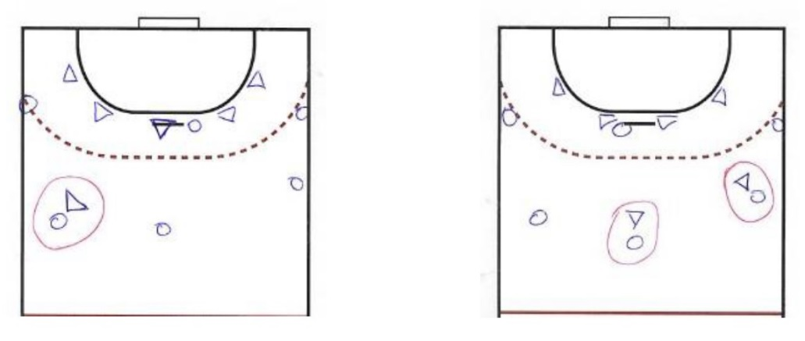

Úpravy pravidel:

* 4:1 V utkáních turnaje krajských výběrů mohou družstva nastoupit s nejvýše 16 hráči.
* 4:11 Na základě rozhodnutí orgánů ČSH se v turnaji krajských výběrů neuplatňuje pravidlo 4:11, druhý a třetí odstavec, o omezení pro hráče, který byl ošetřován na hrací ploše.
* 2:10 Pravidlo o time-outu družstva (team time-out): Každé družstvo má 1 time-out družstva (TTO) v délce jedné minuty během řádné hrací doby utkání.
* Po udělení druhé přímé diskvalifikace na tomto turnaji má hráč automaticky zastavenou závodní činnost na 1 následující utkání v turnaji!

1. **Doprava, ubytování, strava**

Doprava: dopravu si jednotlivé krajské svazy zajištují a hradí samostatně.

Ubytování: ubytování na postelích (např. internát, ubytovna) zajišťuje KSH a hradí ČSH.

Strava: snídaně, obědy, večeře zajišťuje pořadatelský krajský svaz a hradí ČSH.

1. **Povinnosti pořádajícího kraje**

Zodpovědnou osobou za pořádání turnaje je za KSH krajský manažer. Komunikace mezi účastnickými krajskými svazy bude vedena právě s určenou osobou. Ze strany ČSH je určený pro komunikaci v tomto projektu Manažer mládeže ČSH.

Pořadatelský KSH zajistí na náklady ČSH odpovídající halu/haly, pořadatele, zapisovatele, časoměřiče, zdravotní službu, ve spolupráci s komisí rozhodčích rozhodčí.

Dále pro účastnické týmy zajistí odpovídající ubytování a stravu. Pokud by ubytování, stravování a haly byly ve větších vzdálenostech od sebe, zajistí dopravu mezi nimi.

Pořadatelský KSH zajistí ve spolupráci s ČSH propagaci turnaje v regionu. Turnaj může být součástí větší sportovní akce (utkání národních družstev, semináře trenérů, rozhodčích atd.)

Pokud to bude možné, zajistí pořadatelský kraj doprovodný program pro účastnické týmy.

1. **Povinnosti účastníků**

Účastnické kraje si zajistí na turnaj vlastní dopravu.

Nejpozději 1. 6. 2025 zašlou účastnické kraje soupisky (16 hráčů/ek a realizační tým – trenér a vedoucí družstva) na email [oskera@handball.cz](mailto:oskera@handball.cz) a na e-mail odpovědné osobě za turnaj v daném kraji.

1. **Povinnost ČSH**

ČSH (manažer mládeže) ve spolupráci s pořadatelským krajem stanoví rozpočet a dohlédne na řádné vyúčtování akce.

ČSH (manažer mládeže) zajistí poháry a medaile a dopraví pořadateli turnaje.